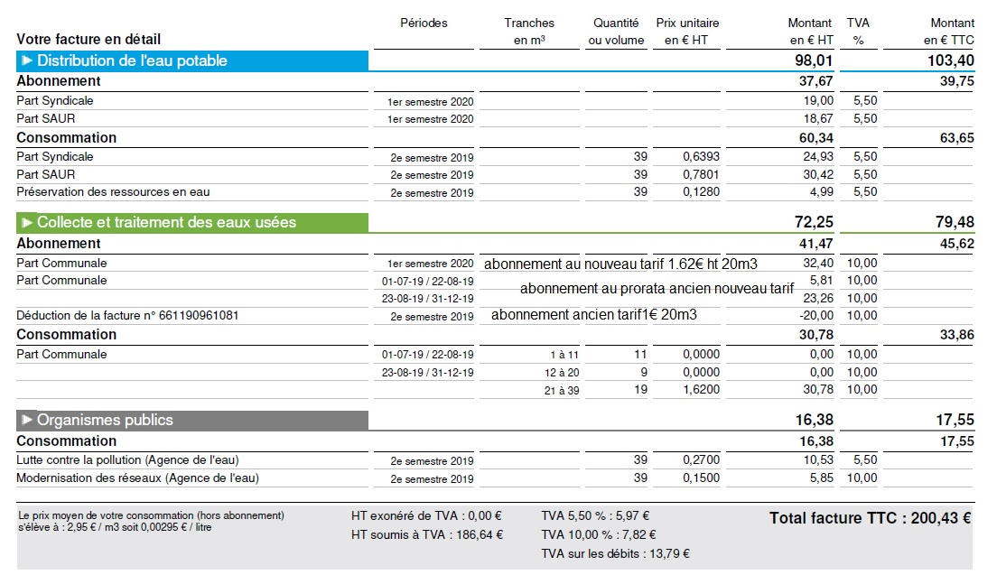
Pour une consommation de 39m3, les 20 premiers m3 sont facturés 1.62€ HT, ce qui correspond à l’abonnement semestriel, le reste fait partie de la consommation qui est facturée à 1.62€ HT au delà des 20m3 de l’abonnement. Cette facture est un peu complexe car elle tient compte du nouveau tarif de 1.62€ HT, applicable au 23.08.2019, au lieu de 1€HT de l’ancien tarif, un mixte des deux tarifs au prorata sur la 2éme et 3éme ligne "abonnement collecte et traitement des eaux usées" pour le semestre écoulé.
La commune doit reverser au SICTEU les sommes perçues pour la part qui concerne l’assainissement "abonnement et consommation".
Pour le reste de la facture, aucune somme ne revient à la commune.
Sur les pages suivantes la décision du SICTEU pour l’augmentation du tarif à 1.62 € HT.

